院 系 数据科学与计算机学院 学号姓名 17341005 17341015 17341020 17341111
班 级 17大数据、超算 学号姓名 曹健波 陈鸿峥 陈烁帆 刘学海
【实验题目】综合组网实验
【实验目的】学习通过三层交换技术和OSPF协议把实验网连入校园网。
【注意事项】
- 一开始要重启电脑和路由器交换机(#reload)
- 注意参与ping或通过实验网运行浏览器的主机要删除校园网网关
- 注意关闭windows防火墙
- 如果连不上路由器交换机，要查看前面的console线是否接好或者进行清理线头(见00、实验基本操作)
- 先要花一点时间划分好子网地址，在后面的图中标志好接口名、IP地址、子网号，否则，后续所花费的时间将会很长。

【实验命令】
- 交换机配置VLAN
(config)#vlan 3 !建立VLAN 3
(config)#interface f0/2
(config-if)#switchport access vlan 3 ！把接口f0/2配置为vlan3主机接口
(config)#interface f0/4
(config-if)#switchport mode trunk ！把接口f0/4配置为主干接口

- 配置串口时钟和带宽
(config-if)#clock rate 64000 !配置时钟频率64000（在DCE上配置，DTE不用配置）
(config-if)#bandwidth 512 !配置端口的带宽速率为512KB（DCE和DTE都要配置）

- 配置虚接口
(config)#int vlan 40 ！进入虚接口模式
(config-vlan)#ip address 192.168.30.1 255.255.255.0 ！配置vlan40的IP地址

- 配置OSPF
(config)#router ospf 1 ! 1为进程号。
(config-router)#router-id 6.6.6.6 ! 指定router-id
(config-router)#network 192.168.1.0 0.0.0.255 area 0
(config-router)#network 192.168.2.0 0.0.0.255 area 0

- 往OSPF注入默认路由(把0/0当成一个网络发布到内网)
(config-router)# default-information originate
* 如果没有配置默认路由，则要加上下面配置：
(config)# ip route 0.0.0.0 0.0.0.0 null 0 // null 0 表示没有下一跳
- NAT配置到校园网
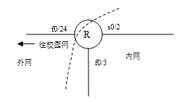
(config)# ip nat pool p1 172.16.9.1 172.16.9.4 netmask 255.255.0.0 // 定义地址池
(config)# access-list 1 permit 192.168.1.0 0.0.0.255 // 过滤内部IP地址（见下面说明）
(config)# ip nat inside source list 1 pool p1 overload // PAT映射（见下面说明）
(config)# interface s0/2 // s0/2、f0/3、f0/24均需要配置ip地址
(config-if)# ip nat inside 指出该端口连接到内部网络
(conifg)# interface f0/3
(config-if)# ip nat inside 指出该端口连接到内部网络
(config)# interface f0/24
(config-if)# ip nat outside 指出该端口连接到外部网络
(config)# interface f/24
(config)# ip route 0.0.0.0 0.0.0.0 172.16.0.254 // 配置默认路由，IP地址为校园网的网关
(config)# router ospf 1
(config-router)# default-information originate // 注入默认路由(0/0)到内网

* 通过看校园网网卡的配置获知本组的外网的子网号、子网掩码和默认网关(校园网的的网关)
* 第一个语句：定义外网的地址池，p1为自己定义的地址池的名称，由第9组4个外网地址172.16.9.1到172.16.9.4地址组成，注意：这个实验只使用一个外网地址(地址范围的两个地址相同)，就是外网接口使用的IP地址。
* 第二个语句：选取一些内网IP地址，0.0.0.255（通配符：1等同 *）（匹配方法类似于OSPF的network命令）。
* 第三个语句：定义从内网发到外网的映射，该映射只用于第二个语句筛选的内网地址和第一个语句定义的外网地址，其它内网地址不能外出。加上overload表示采用NAPT转换，否则，只使用NAT转换。
* 设置静态路由是为了把所有到外网的IP分组都转到外网的默认网关。
* 注入默认路由就是把网络(0.0.0.0/0)作为末端网发布出去，使得所有的内部路由器都有默认路由，并且指向NAT路由器。

- 显示信息
#show interface [f0/1] ! 显示所有接口(或接口f0/1)的详细信息
#show ip interface [f0/1] ! 显示所有接口(或接口f0/1)的简略信息
#show ip interface brief ! 路由器
#show interface status ! 交换机,路由器

#show ip route ! 显示路由表
#show vlan ! 显示所有VLAN接口
#show running-config ! 显示当前配置文件

【实验任务】
看步骤1的连接图,采用C类地址192.168.1.0/24进行子网划分，在下图中标出每个子网的子网号、每个接口的接口名和IP地址。

步骤1、按下图后连接，Switch1用作二层交换机，Switch2用作三层交换机（配置虚接口）。 Router1配置NAPT（只用一个校园网地址）和并把默认路由注入到OSPF协议中，并尝试上网。要求所有PC机可以相互ping通并可以上网。注意：PC上的实验网网卡要参照校园网网卡配置DNS，否则无法用域名上网。
*PC1默认网关为Switcher2下侧

.
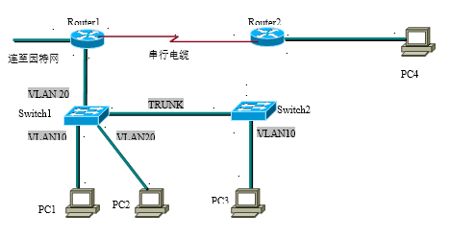
Router1左侧 | G0/0 因特网 | 192.168.8.1/24//连接外网
Router1右侧 | 串行电缆 | 192.168.3.1/24
Router1下侧 | G0/1 | 192.168.2.5/24
Router2左侧 | 串行电缆 | 192.168.3.2/24
Router2右侧 | G0/1 | 192.168.4.2/24
Switch1上侧 | G0/13 VLAN20 | 192.168.2.4/24
Switch1下侧 | G0/15 VLAN10 | 192.168.1.2/24
Switch1右下 | G0/17 VLAN20 | 192.168.2.2/24
Switch1右侧 | G0/19 TRUNK | 192.168.1.5/24
Switch2左侧 | G0/13 TRUNK | 192.168.2.3/24
Switch2下侧 | G0/15 VLAN10 | 192.168.1.3/24
PC1 | / | 192.168.1.1/24
PC2 | / | 192.168.2.1/24
PC3 | / | 192.168.1.6/24
PC4 | / | 192.168.4.1/24

[1a、PC1 Ping 本组其它PC的截屏]
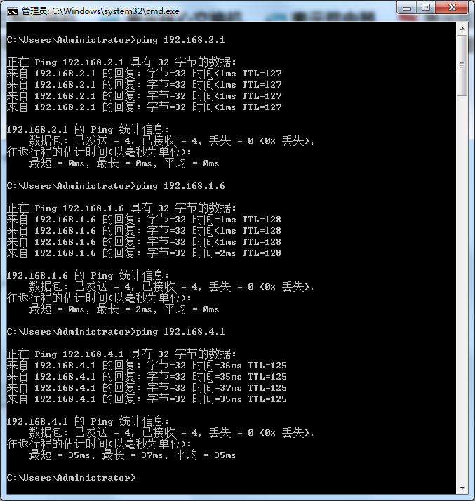
[1b、P1~PC4上网后浏览器截屏]
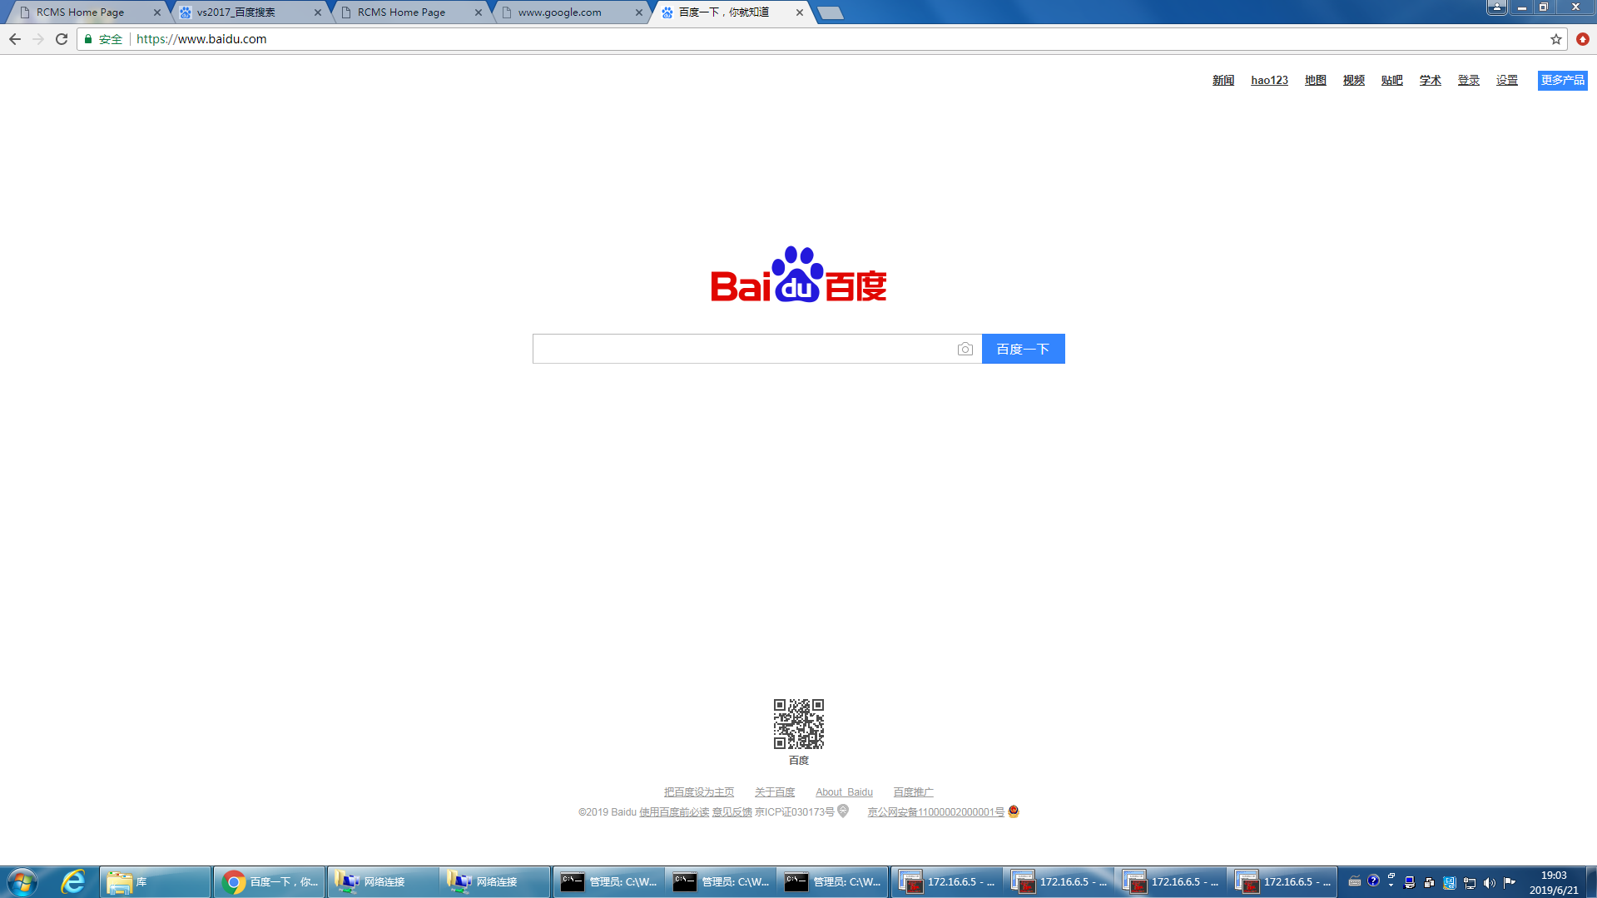
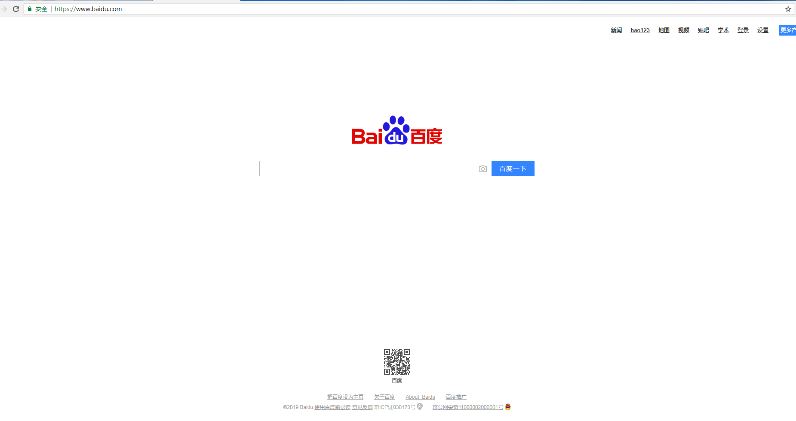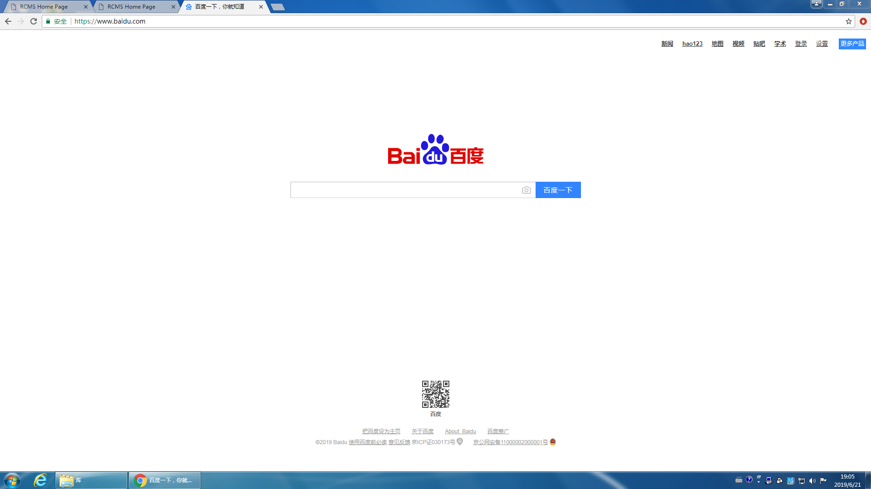
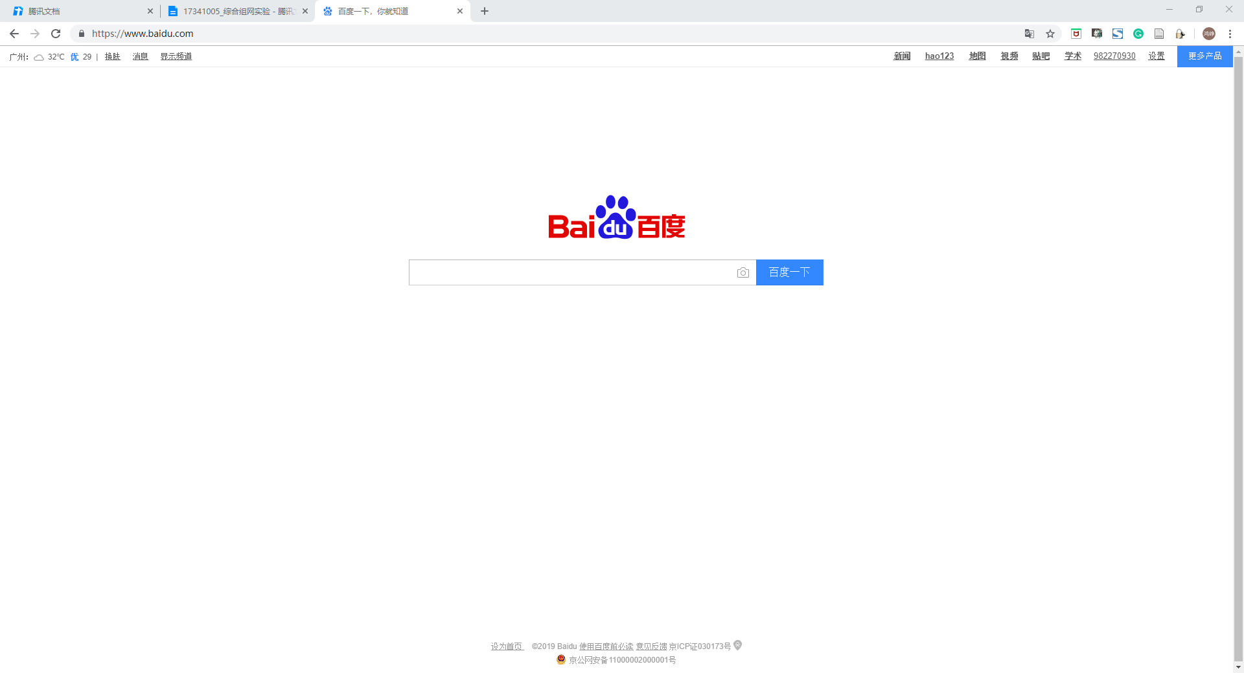
[1c、Router1的路由表]
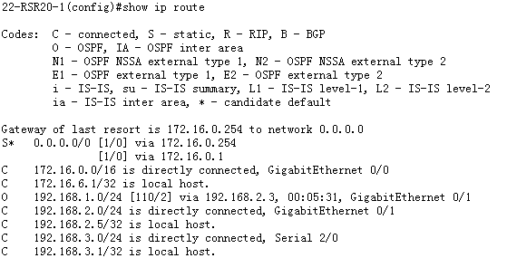
[1d、Router2的路由表]
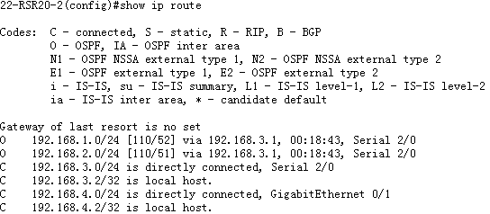
[1e、Switch2的路由表]
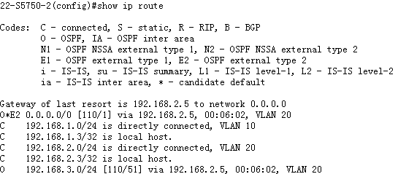
[1f、保存四台设备的running-config: R1.txt，R2.txt, S1.txt, S2.txt]
见文件

【实验体会】
写出实验过程中的问题，思考及解决方法，简述实验体会（如果有的话）。要求每个同学单独写并署名。打分是统一的。
[曹健波] 这次实验花了6个多小时，产生了很多问题。早上两小时，配好之后有主机之间ping不通，后来发现是因为路由器颠倒，OSPF和VLAN没有配置好。下午做的时候搞了大半个下午，也询问了老师和其他同学，结果没有ping通外网，中间还换了一次机器。最终不知道改了什么设置，居然就可以上网了。

[陈鸿峥] 本次实验耗费了我们组极大的精力，周五早上因为OSPF和VLAN未配置好的原因，导致不同VLAN之间的PC始终无法互相ping通。周五下午我们组又重新过去做实验，做了一整个下午，甚至连晚餐也不吃，就是要完成本次实验。先后遇到各种难以解释的问题，如默认网关设置后没反应（需要将连外网的端口IP设置为172.16.X.X）、开启了OSPF却始终没有进行Update分组传递（也许是线松了）、可以ping通但不见路由表改变、配置好默认网关开启NAT后依然无法上网等等。经过和老师还有其他小组的讨论，不断控制变量进行尝试，最终不知道改了什么设置，居然就可以上网了！在兴奋之中，我们赶紧将实验报告的内容截取完毕，终于终于完成了本次实验。本学期的计网实验到此结束，总算也是有一个好的结尾，真真切切学到了很多东西（家里或自己电脑连不上网，或者网络出了问题，知道怎么发现问题并解决了，笑），感谢老师和助教的帮助，同时也感谢小组成员一起付出的努力！

[陈烁帆] 这次实验看似配置过程不复杂，但实际上遇到了很多问题，一开始交换机部分的主机ping不通，又发现路由器是颠倒的，只能是周五下午过来不做，搞了一下午，但是搞了很久仍然没有ping通外网，但是最后不知道突然改了什么设置，就能ping通了，终于完成了这个实验。

[刘学海]这次实验看着内容少，做起来却足足花了我们6个小时...原理上，多亏了之前理论作业的大题，我们很快掌握了实验的基本原理。然而，在许多细小的地方却出现了很多问题...在内网部分，我们因为默认网关配置的问题遇到了不少bug，而在最令人头痛的外网部分，我们发现路由器的路由表基本都是正确的，但总是ping 不通校园网网关。后来，更改了路由器一左侧的ip route，总算解决了此问题。然而，我们在路由表设置好后，却又上不了外网了...我们尝试了很多解决方法，如检查网线，DNS，更改ip配置等，最后却在换了电脑后突然解决了问题...实在是玄学。最后，经过这个学期的理论与实践的学习，我对计算机网络的了解真的深入了很多。非常感谢张老师的悉心指导，令我们受益匪浅。

【交实验报告】
通过HTTP上传交给老师：http://172.18.187.9/netdisk/default.aspx?vm=17net
截止日期（不迟于）：2019年6月30日 23:00（周日）

每个小组统一交一份实验报告。需填写小组所有同学的学号和姓名。
上传文件名：最小学号_综合组网实验.doc
最小学号_综合组网实验.rar （包含所有.txt文件）

